＜バリアフリー対応ノウハウ習得研修 申込書（新千歳空港１２/１２）＞
以下の項目をご記入の上、メールもしくは、メールフォームにてお申込みください。
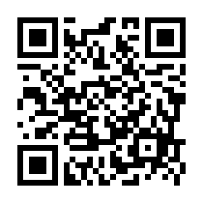
（※FAXはありません）
メールフォームURL・QRコード：https://forms.gle/HzfZfvAx9pwoXEqw9
お申込み期限は１２月５日（火）となります。

●参加者情報をご記入ください
※資格は個人資格となるため1つの企業から複数名参加の場合は、備考欄に氏名（ふりがな）のご記入をお願い致します。当日認定証をお渡しします。

参加日 | 1２月１２日（火）1３：３0～1６：３0（新千歳空港国際線会議室ラベンダー）  ※増員のため「ライラック」→「ラベンダー」へと変更となりました（11/17）
企業・団体名
役職名
氏名（ふりがな）
電話番号
メールアドレス
過去の受講履歴 | 過去に観光介助士講座に受講したことがある方は認定書の番号をご記入ください（番号が不明の場合は、受講歴有とご記載ください）。
備考
※バリアフリー対応ノウハウ習得研修につきましては、資格取得講座を含む形で実施するため、全時間受講していただく必要があります（途中での入退室があった場合、資格は認定されません）。

【お申込み・お問合せ】
ユニバーサルツーリズム推進事業（バリアフリー対応ノウハウ習得研修）受託コンソーシアム
一般社団法人日本ＵＤ観光協会 担当：林（弘恵）・吉田

お申し込み先メールアドレス：info@juta.jp

札幌市手稲区星置1条3丁目6番3-113号（株）HKワークス内 / 電話：011-682-8933

